ФЕДЕРАЛЬНОЕ ГОСУДАРСТВЕННОЕ БЮДЖЕТНОЕ

ОБРАЗОВАТЕЛЬНОЕ УЧРЕЖДЕНИЕ ВЫСШЕГО ОБРАЗОВАНИЯ

«МОРДОВСКИЙ ГОСУДАРСТВЕННЫЙ УНИВЕРСИТЕТ

ИМ. Н.П. ОГАРЁВА»

Направление: Информатика и вычислительная техника

Индивидуальное задание

по программной инженерии

Тестирование методом «Черный ящик»

Выполнила: Проверил:

студентка 441 группы

03.12.2018 С.А.Федосин

Тюжина И.В. ___________

Саранск 2018

**Описание программного продукта**

Для тестирования предоставлено приложение Bitmap (рисунок 1).

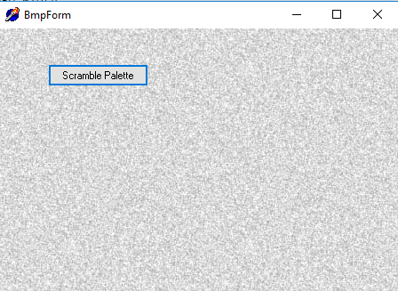

Рисунок 1 – Внешний вид окна программы Bitmap

Приложение состоит главной формы и расположенной на ней кнопки. При нажатии на кнопку меняется цвет фона. Для этого используются 256 цветов палитры, при каждом нажатии изменяется цвет в палитре на какое-то другое значение.

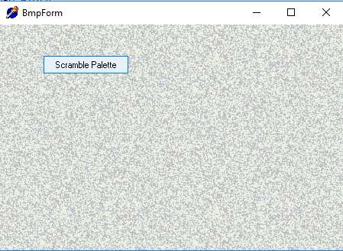

Рисунок 2 – Результат работы программы при нажатии на кнопку

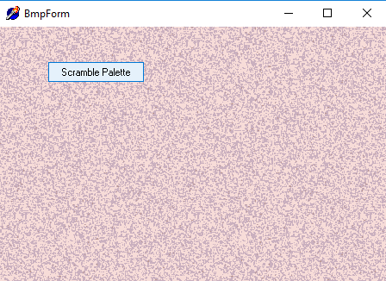

Рисунок 3 – Результат работы программы при нажатии на кнопку

**Задание**

Необходимо протестировать программу методом "черного ящика":

* способом разбиения по эквивалентности,
* способом анализа граничных значений.

Сделать выводы о готовности программного продукта или о требованиях к отладке.

**Способ разбиения по эквивалентности**

Входными данными для данного приложения являются изображения формата “*.bmp”, следовательно, можно составить следующий план тестирования:

1. Выделение классов эквивалентности:

|  |  |  |
| --- | --- | --- |
| Ограничение на значение параметра | Правильные классы эквивалентности | Неправильные классы эквивалентности |
| Графический файл | Формат “*.bmp” | Любой другой формат |

Показателем правильной обработки входных данных является корректное отображение фона формы.

1. Тестирование классов эквивалентности

Тесты для правильных классов эквивалентности:

|  |  |
| --- | --- |
| Входные данные | Корректное отображение |
| Графический файл формата “*.bmp” | Да |

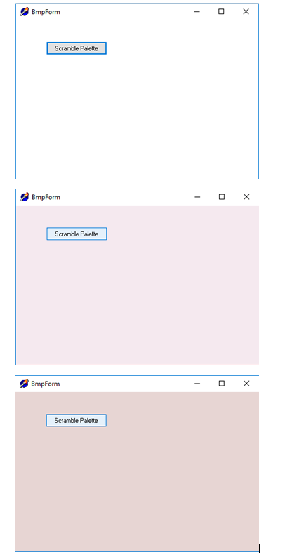

Рисунок 4 – результат теста правильного класса эквивалентности

Результат тестирования: программа корректно обрабатывает входные данные правильных классов эквивалентности.

**Анализ граничных значений**

В виду специфичности входных данных (графический файл) граничные значения входных данных отсутствуют. Тогда для результатов работы программы можно выделить следующие случаи:

1. Файл открылся корректно
2. Файл не открылся с последующей ошибкой

Проведем следующий тест: попытаемся открыть графический файл формата “.jpg”, изменив его расширение на “.bmp”.

При попытке открыть файл приложение обрабатывает ошибку и выдает сообщение о неверных входных данных (рисунок 5).

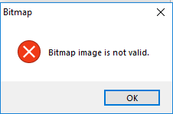

Рисунок 5 – Сообщение об ошибке

Результат тестирования: программа корректно обрабатывает входные данные, отлавливая ошибки и сообщая о неправильных входных данных.

**Заключение**

Исходя из результатов проведенных тестов, можно сделать вывод о готовности программного продукта “Bitmap”. Приложение прошло эквивалентное тестирование и анализ граничных значений.